MALZEME TAŞIMA SİSTEMLERİNİN SEÇİLMESİNE YÖNELİK BİR KARAR DESTEK SİSTEMİ GELİŞTİRİLMESİ

Mustafa YURDAKUL* ve Ahmet Özgür İPEK**
*Makina Mühendisliği Bölümü, Mühendislik-Mimarlık Fakültesi, Gazi Üniversitesi, Maltepe, 06570, Ankara yurdakul@gazi.edu.tr
**Elektronik Üretim Müdürlüğü, Haberleşme Cihazları Grubu, Aselsan A.Ş., Macunköy, 06370, Ankara aipek@aselsan.com.tr

(Geliş/Received: 24.02.2004; Kabul/Accepted: 14.02.2005)

ÖZET

Malzeme taşıma, herhangi bir şekildeki malzemenin taşınması veya bir araya getirilmesini sağlayan işleyiştir. Günümüzdeki mevcut malzeme taşıma cihazlarının doğru seçiminin önemi malzeme taşıma maliyetlerinin üretim maliyetlerinin %13-40’ını oluşturmasından dolayı artmıştır. Ancak çok çeşitli tipte ve modelde malzeme taşıma aracının satılması ve farklı tipteki araçların alımında farklı kriterlere bakılma zorunluluğu seçim problemini zorlaştırmaktadır. Bu çalışmada, malzeme taşıma sistemleri seçiminin daha kolay ve doğru yapılmasına yardımcı olacak bir karar destek sistemi geliştirilmiştir. Geliştirilen karar destek sisteminde soru yöneltme, ekonomik analiz, analitik hiyerarşi süreci (AHP) ve ideal çözüme yakınlığa göre sıralama yapma yöntemi (TOPSIS) kullanılmıştır.

Anahtar Kelimeler: Malzeme taşıma, karar destek sistemleri, malzeme taşıma sistem seçimi, çok kriterli karar verme.

DEVELOPMENT OF A DECISION SUPPORT SYSTEM TO USE IN THE SELECTION OF MATERIAL HANDLING SYSTEMS

ABSTRACT

Material handling systems (MHS) are used to transport, collect, and store materials within manufacturing systems. Selecting the proper material handling systems is critical since material handling costs generally account up to 13-40 % of the overall production costs. The selection problem is complicated because of the wide range of material handling equipment types and models available today. Furthermore, each different type of MHS requires a different set of questions and criteria to consider. In this paper, a decision support system is developed to help the user in the selection of the most appropriate material handling equipment type and model. Questions, economic analysis, analytic hierarchy process (AHP) and technique for order preference by similarity to ideal solution (TOPSIS) are used in the developed decision support system.

Keywords : Material handling, decision support system, MHS selection, multi-criteria decision making.

GİRİŞ

Günümüzde gelişen teknoloji, artan rekabet ve küreselleşme ile birlikte daha hızlı hizmet süreleri, daha az envanter miktarı ve daha düşük malzeme taşıma maliyetlerine olan ihtiyaç, en doğru ve en uygun malzeme taşıma sistemlerinin seçimini çok önemli kılmıştır. Ayrıca, tüm üretim maliyetleri içerisinde, malzeme taşıma maliyetlerinin oranının ortalama olarak %13-%40 arasında olduğu düşünüldüğünde taşıma sisteminin doğru seçiminin önemi daha iyi ortaya çıkmaktadır. Malzeme taşıma sistemlerinin ilk yatırım maliyetlerinin genel olarak yüksek olması, alınan yanlış bir karar sonucu yapılan uygulamanın neredeyse geri dönülemez olmasına neden olmaktadır ve yanlış bir seçimin kullanımına devam edilmesi ise karlılığı olumsuz yönde etkilemektedir [1-6].

Ancak mevcut malzeme taşıma araçları yelpazesinin genişliği bir üretim sistemine en uygun olan malzeme taşıma sistemini seçmeyi zorlaştırmıştır. Piyasada çok sayıda ve çeşitli malzeme taşıma taşıt tipte ve modelde malzeme taşıma aracı bulunmaktadır. Seçim problemi bu çalışmada olduğu gibi en yaygın kullanılan dört adet malzeme taşıma taşıt tipi (taşıyıcı bant, vinç, kaldırıcı/taşıyıcı araç ve otomatik yönlendirmeli araçlar (AGV)) ile kısıtlansa bile, her tipte yüzlerce farklı model bulunması seçim probleminin zorluğunu ortaya koymaktadır.

Bu makalede malzeme taşıma araçlarının seçiminde kullanılan karar destek sistemleri ile ilgili çalışmalar detaylı olarak sunulduktan sonra malzeme taşıma taşıt tipi ve araç modeli seçimi yapılmasına yardımcı olacak bir karar destek sistemi geliştirilmiştir.

MALZEME TAŞIMA SİSTEMLERİ SEÇİMİNDE KULLANILAN KARAR DESTEK SİSTEMLERİ

Bu bölümde, malzeme taşıma sistemlerinin seçimine yönelik karar destek sistemlerinin başlıcaları detaylı incelenmiş ve aşağıda eksik yönleriyle beraber verilmiştir. Literatürde verilen karar destek sistemlerinde çok kriterli karar verme yöntemleri ve ekonomik analiz sorularla seçilen tanımlanan taşıma işine uygun araç listesi içinde bir sıralama yapmak amacıyla kullanılmıştır.

MOVE [7]: Sadece altı taşıt tipi ve otuz adet malzeme taşıma aracı arasında seçim yapabilme yeteneğine sahip olması sebebiyle kısıtlı ve yetersiz bir sistem olarak nitelendirilebilir. Maliyet faktörü ve ekonomik analiz kullanılmamıştır.

MATHES [7]: Beş farklı özelliğe sahip yirmi adet malzeme taşıma sistemi arasından seçim yapabilme yeteneğine sahiptir. Maliyet faktörü ve ekonomik analiz kullanılmamıştır.

ADVISOR [7]: Yetmiş yedi adet malzeme taşıma sistemi arasından seçim yapabilme yeteneğine sahiptir. İlk olarak, mümkün olan malzeme taşıma sistemi tipi seçildikten sonra maliyet faktörü de göz önüne alınarak bir seçim gerçekleştirilir. Dolayısıyla seçim iki aşamalıdır. Ekonomik analiz bölümü ayrı bir modül olarak tasarlanmıştır. Dört farklı taşıt tipinin her biri için farklı bir veritabanı kullanılmaktadır. Her veritabanında bulunan tabloların yapısı sabit olduğu için taşıt tiplerine yeni özellikler eklemek mümkün değildir. Ancak kayıtlı araçların sayısı artırılabilir.

ICMESE [8]: İlk olarak kullanıcıya sorular yönlendirerek, alınan cevaplara göre karar ağacındaki bir dala doğru yönlendirme yapılır ve bir araç tipi seçilmiş olur. Daha sonra karar ağacındaki ilgili dal üzerinde hareket edilerek seçimine gidilir. En son aşamada eğer birden fazla malzeme taşıma aracı seçilmişse analitik hiyerarşi süreci (AHP) veya ekonomik analiz uygulanarak en uygun seçim yapılmaktadır.
MHESA [3, 4]: Malzeme taşıma araçları ve özelliklerinin bulunduğu veritabanı, malzeme taşıma taşıt tipinin belirlendiği kısım, malzeme taşıma araçlarının daha detaylı olarak belirlendiği kısım ve AHP analizi bölümü olmak üzere dört ana bölümden oluşmuştur. Programın çalışma sistemi ise üç aşamalıdır. İlk aşamada malzeme taşıma taşıt tipi tespit edilir. Sorular ikinci aşamada sorulmaya devam edilerek araçlar belirlenir ve bunlara en son aşamada AHP analizi uygulanır.

MAHDE [1]: Seçilecek malzeme taşıma araçlarının fabrika yerleşimlerinin de dikkate alındığı bu sistemde ilk olarak uygun malzeme taşıma araçlarının bulunduğu bir çözüm kümesi oluşturulmakta ve daha sonra seçim kriterlerine göreceli ağırlıklar verilerek en uygun olan araç seçilmektedir.

JustMAT [9]: Ekonomik analiz amaçlı olarak hazırlanmış olan bu sistem, malzeme taşıma taşıt tipleri arasından da basit anlamda bir seçim yapabilmektedir.

Malzeme taşıma sistemi seçiminde kullanılmak üzere geliştirilmiş olan MHESA uzman sistemi, AHP yöntemini kullanarak seçim yapmaktadır [3, 4]. Ayrıca, başka bir çalışmada malzeme taşıma sistemleri seçiminde simülasyon analizleri sonrasında AHP yöntemi kullanılarak değerlendirme ve seçim yapılmıştır [10].

AHP literatürde seçim problemlerinde yoğun olarak kullanılan çok kriterli bir karar verme yöntemidir. AHP yönteminin uygulanmasında, Şekil 1’de [4, 8] görüldüğü gibi esas seçim kararı hiyerarşik olarak alt seviyelere ayrılır. Her seviyedeki kriterlerin ağırlıkları toplamı 1 olacak şekilde kriterler ağırlıklandırılır. Kriterlerin ve alternatif malzeme taşıma sistemlerinin ağırlıklarının birleştirilmesi ile alternatif araçların genel sıralama puanları hesaplanır. AHP yönteminin detaylı uygulamaları literatürde mevcuttur [11-13].

Literatürde, malzeme taşıma sistemi seçiminde, ekonomik analiz de tanımlanan taşıma işine uygun olan araçlar arasında sıralama yapmak amacıyla kullanılmıştır [9, 14, 15] . Bu çalışmada, kullanılan bugünkü değer yönteminde ilk satın alım maliyeti, yıllık işletme maliyeti, vergi, yıllık faiz oranı, ekonomik ömür (yıl), hurda maliyeti (gelir anlamında) ve söz konusu malzeme taşıma sisteminin seçimi ile çalışan kişi sayısında olacak azalma ile kazanılacak yıllık gelir öğelerinin kullanılabileceği belirtilmiştir [9]. Başka bir çalışmada, hem bugünkü değer yöntemi, hem de aynı sonucu farklı bir açıdan görmeyi sağlayan yıllık değer yöntemi kullanılarak seçilen malzeme taşıma sistemine yapılan toplam yatırımın ne kadar sürede geri döneceği de hesaplanmıştır [14].

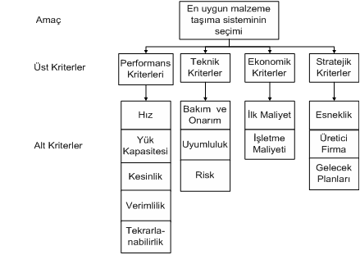

Şekil 1. Bir AHP hiyerarşisi örneği

UZMANIM MALZEME TAŞIMA KARAR DESTEK SİSTEMİ

Bu çalışmada, literatürdeki mevcut karar destek sistemlerinin eksik yönlerini tamamlayan UZMANIM isminde bir karar destek sistemi geliştirilmiştir (Çizelge 1).

UZMANIM esnek bir yapıda ve her türlü üretim sahasına kolayca uygulanabilecek şekilde hazırlanmıştır. Bir üretim alanı ve taşınacak malzemenin özellikleri girildiğinde, kullanıcıya öncelikleri de dikkate alınarak mevcut malzeme taşıma sistemleri arasından en uygun olanı kullanıcıya önerilmektedir. Sistemde kayıtlı tüm malzeme taşıma sistemi araçları kolayca değiştirilip silinebilecek, yeni araçlar, taşıma sistemi çeşidi, tipi ve özelliği eklenebilecek şekilde esnek olarak tasarlanmıştır. Dahil edilecek tüm seçim ve karar verme yöntemlerinin ortak kullanabileceği bir veritabanı bulunmaktadır. Uzmanım programı, Microsoft Visual Studio.NET 2002 (7.0) Enterprise Architect yazılım geliştirme aracı kullanılarak Windows tabanlı olarak hazırlanmıştır. Yazılım geliştirme dili olarak C# (C sharp) kullanılmıştır. Program, veritabanı olarak Microsoft Access 2002 veya Microsoft SQL Server 2000 kullanacak şekilde hazırlanmıştır ve program kodlaması, veritabanı ve tablo yapısını hiç değiştirmeden istenildiği kadar taşıt tipi, farklı özellik ve araç eklenebilir.

Çizelge 1. UZMANIM ile mevcut karar destek sistemlerinin karşılaştırması
Özellik | ADVISOR | ICMESE | MHESA | UZMANIM
Her taşıt tipi için aynı veritabanı kullanma | YOK | VAR | VAR | VAR
Yeni taşıt tipi eklenebilme | YOK | VAR | VAR | VAR
Yeni araç eklenebilme | VAR | VAR | VAR | VAR
Yeni özellik eklenebilme | * | * | * | VAR
Yeni soru eklenebilme | * | * | * | VAR
Ekonomik Analiz | VAR | VAR | YOK | VAR
AHP | YOK | VAR | VAR | VAR
TOPSIS | YOK | YOK | YOK | VAR
2 seviyeli seçim | YOK | VAR | VAR | VAR
Farklı VTYS kullanma | * | * | * | VAR
Çok kriterli karar verme yöntemlerinde kriter  ağırlıklarının değiştirilebilmesi | * | * | * | VAR
* : Bulunamamış değerler

UZMANIM programında, iki aşamalı (Aşama 1 ve Aşama 2) bir soru sorma sistemi kullanılmıştır. Buna göre, Aşama 1’deki sorular genel anlamda bir malzeme taşıma taşıt tipi belirlemeye yardımcı olurken, Aşama 2’de, Aşama 1’de belirlenen taşıt tipine uygun sorular kullanıcıya yöneltilerek ihtiyaçlara cevap verecek
malzeme taşıma aracı tam olarak belirlenmeye çalışılmaktadır. Daha sonra da kullanıcının isteğine bağlı olarak AHP, ideal çözüme yakınlığına göre sıralama yapma yöntemi (TOPSIS) veya ekonomik analiz gerçekleştirilebilmektedir. Programın yapısı Şekil 2’de gösterilmiştir.
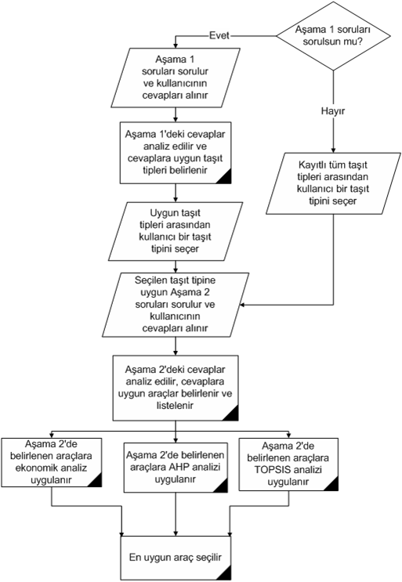
Şekil 2. UZMANIM program akış şeması
UZMANIM programı çalıştırıldığında, programın her tarafına ulaşmayı sağlayan ve kullanıcının tercihine göre seçebileceği bir menü sistemi ve tuş grubu ana sayfa olarak ortaya çıkar (Şekil 3). Tüm bölümlere ulaşım bu ana sayfa üzerinden yapılır ancak kullanım kolaylığı açısından bölümler arası geçiş tuşları da bulunmaktadır. UZMANIM programının açıklaması soruların sorulduğu Aşama 1 ve Aşama 2 ile aşamalar sonunda seçilen araç setin içinde sıralama yapan AHP, TOPSIS ve ekonomik analiz 3.1-3.3 bölümlerde sunulmuştur. Programın kullanılması ile ilgili detaylı bir örnek 3.4’ de verilmiştir.
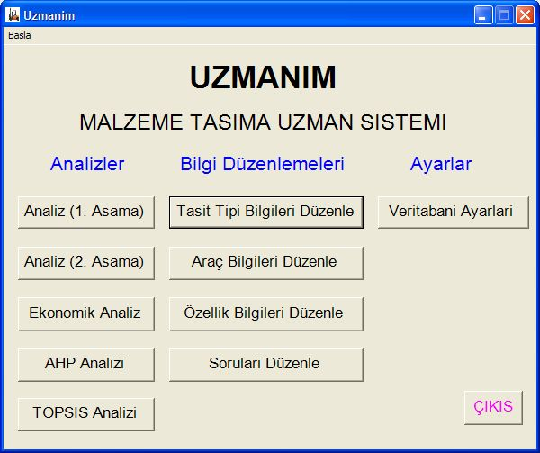
Şekil 3. UZMANIM programı ana sayfa ekranı

Aşama 1

Bu kısımda kullanıcıya çeşitli sorular yöneltilir ve alınan cevaplara göre “eğer böyle ise o zaman” (if-then) analizi yapılarak ana malzeme taşıma sistemi tipleri arasında bir eleme yapılır. Bu aşamanın sonucunda kullanıcıya uygun olabilecek çeşitli alternatifler sunulur. Kullanıcı kendisine sunulan listede alternatif tanımlarının üzerine tıkladığında o alternatif tipini tanımlayan genel bir resmi ve o alternatif tipinin genel özelliklerini görebilir. Bu alternatifler arasından tercih ettiği bir tanesini yan taraftaki kutuya taşır ve Aşama 2’nin başlatılmasını sağlayan tuşa tıklar. Aşama 1’in sonuçları veritabanına kaydedilmektedir. Aşama 1’de araç tipinin seçiminde kullanılan algoritma Şekil 4’de sunulmuştur.

Aşama 2

Bu kısımda kullanıcıya Aşama 1’de seçmiş olduğu taşıt tipi veya tiplerine uygun olan sorular yöneltilir ve alınan cevaplara göre “eğer böyle ise o zaman” (if-then) analizi yapılarak veritabanında mevcut malzeme taşıma araçlarından oluşan bir liste sunulur. Kullanıcı kendisine sunulan listedeki malzeme taşıma araçlarının üzerine tıkladığında o aracın özelliklerini görebilir. Bu aşamaya örnek olarak otomatik yönlendirmeli araç tipi için sorulan Aşama 2 soruları Şekil 5’de verilmiştir.

Aşama 2 sonunda kullanıcı isteğine bağlı olarak ana sayfadan AHP, TOPSIS veya Ekonomik Analiz bölümlerine geçilerek Aşama 2 sonunda belirlenen araçlar arasında sıralama yapılır.

Ekonomik analizde ilk satın alım maliyeti, yıllık işletme maliyeti, yıllık faiz oranı ve ekonomik ömür (yıl) kullanılmıştır. Bu analizde bugünkü değer ve yıllık değer yöntemleri kullanılmakta ve sonuçları listelenmektedir. Bu analizde kullanılan faiz oranı bilgisi veritabanında kayıtlıdır. Bu bilgiyi anlık olarak o analize bağlı şekilde değiştirmek için Ekonomik Analiz sayfasında bulunan ilgili kutucuklardaki değeri değiştirmek yeterlidir. Bu değerin bundan sonraki analizlerde de geçerli olması için ise yine bu kutucuğun yanında bulunan Kaydet tuşuna basılması gerekmektedir.

AHP yöntemi ise iki seviyeli olarak uygulanmıştır. İlk seviyedeki kriterler araçların özelliklerine doğrudan bağlı olmayıp çeşitli özellikleri gruplama ve bu gruplara ağırlık verme amacıyla kullanılmıştır. İkinci seviyedeki kriterler ise doğrudan araçların özelliklerine bağlıdır. AHP analizinde hangi kriterlerin kullanılacağını belirleme, ilk seviyedeki kriterlere alt kriterler ekleme/silme, ilk seviyedeki ve ikinci seviyedeki kriterlerin ağırlıklarını değiştirme işlemlerini yapmak mümkündür. Her taşıt tipi için AHP kriterlerinin ağırlığı değişebileceği için taşıt tipi bazında bir ağırlıklandırma yapılmıştır. AHP analizinde ilk maliyet ve işletme maliyeti gibi artması olumsuz anlama gelecek kriterlerin değerleri için bu kriterlerin çarpmaya göre tersi alınarak işlem yapılmaktadır.

TOPSIS yöntemi’nde ise amaç, alternatif araç özelliklerinin arasından ideal çözüm ve negatif çözümü bulmak ve alternatif araçların hem ideal çözüme olan uzaklığı ve hem de negatif çözüme olan uzaklığını aynı anda değerlendirmektir. İdeal çözüm, yüksek olmasını istediğimiz özellikleri maksimum, düşük olmasını istediğimiz değerleri minimum yapan alternatiftir. Negatif çözüm ise en kötü çözümdür. Başka bir deyişle yüksek olmasını istediğimiz özellikleri minimum, düşük olmasını istediğimiz değerleri ise maksimum yapan alternatiftir. TOPSIS Yöntemi’nin adımları ve detaylı uygulamaları Yurdakul ve Çoğun [16], Yurdakul ve İç [17], Yurdakul vd. [18] çalışmalarında verilmektedir.

TOPSIS analizinde hangi kriterlerin kullanılacağını belirleme, yeni kriterler ekleme/silme ve kriterlerin ağırlıklarını değiştirme işlemlerini gerçekleştirmek mümkündür. TOPSIS analizi tamamlanıp sonuçları listelendikten sonra kullanıcı bu analiz sırasında sırayla oluşturulan tüm matrislerin değerlerini inceleyebilir. Bu analizde TOPSIS sonucu C isimli sütunda belirtilmekte ve alternatifler C değerlerinin büyükten küçüğe doğru değişimine göre sıralanmaktadır.

Şekil 4. Uzmanım programı Aşama 1 algoritması
M. Yurdakul ve A.Ö. İpek Malzeme Taşıma Sistemlerinin Seçilmesine Yönelik Bir Karar Destek Sistemi Geliştirilmesi

176 Gazi Üniv. Müh. Mim. Fak. Der. Cilt 20, No 2, 2005

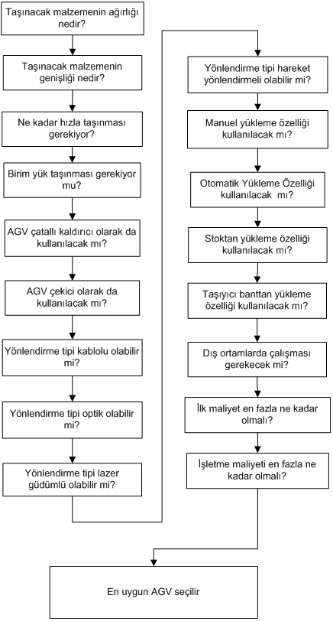

Şekil 5. Taşıt tipi AGV seçildiğinde Aşama 2 soruları

SIRALAMA AŞAMASI

Programın Çalışması İle İlgili Örnek

Mobilya üretimi yapmakta olan bir fabrikada, mobilya parçaları üretildikten sonra ise bu parçaların montajının yapıldığı 300 metre uzaklıktaki montaj atölyesine taşınması işlemi insan gücü ile itilen taşıyıcı araçlar ile yapılmaktadır. Bu işlem hem çok uzun sürmekte ve üretimin hızını azaltmakta hem de taşıma işlemi için çok sayıda işçi çalıştırılmasına neden olmaktadır. Fabrika yönetimi, üretimin yapıldığı taşıyıcı banttan otomatik yükleme yapabilen bir sistemin alınmasını düşünmektedir. Bu sistemin en ağırı bir ton olan parçaların yüklemeden sonra 7,5 dakika içerisinde montaj atölyesinde olmaları istenmektedir. Yapılan hesaplamalarda ilk maliyetin en fazla 60 000 $, işletme maliyetinin ise yılda en fazla 1 200 $ olması istenmektedir. Bu sistemin seçimi için UZMANIM programı uygulanmıştır.
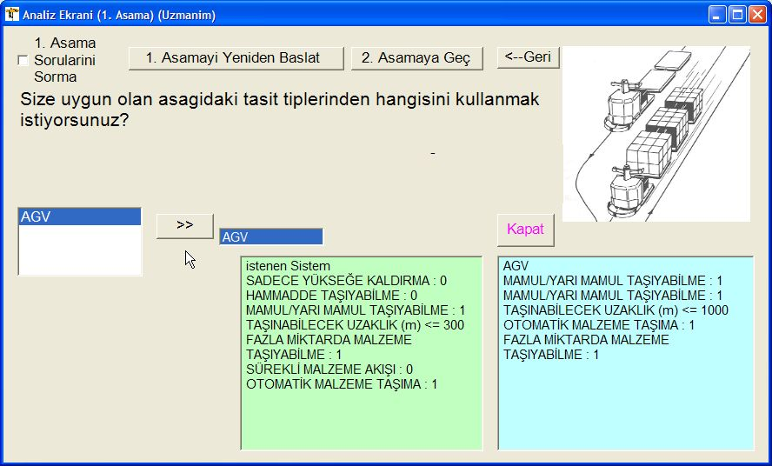
Şekil 9. Mobilya Fabrikası Örneği Aşama 1 Taşıt Tipi Seçim Ekranı

Aşama 1:
Ana sayfada “1. Aşama Analizini Başlat” tuşuna basılarak Şekil 6’da görülen ekran elde edilir.
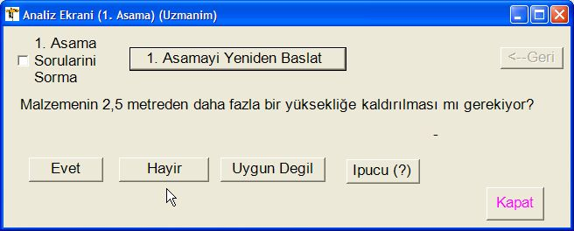
Şekil 6. Mobilya Fabrikası Örneği Aşama 1 Soru 1
Malzemelerin 2,5 metreden daha fazla bir yüksekliğe kaldırılması gerekmediği için Şekil 6’daki ekranda Hayır tuşuna basılır ve Şekil 7’de görülen bir sonraki ekran belirir.
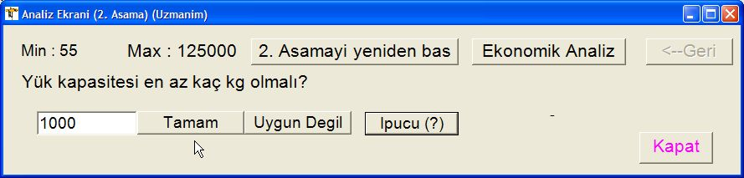
Şekil 10. Mobilya Fabrikası Örneği Aşama 2 Soru 1

Ardı ardına gelen soruların cevaplanması sonucu en son Şekil 8’deki ekran belirir.
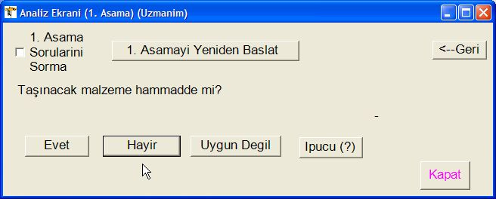
Şekil 7. Mobilya Fabrikası Örneği Aşama 1 Soru 2

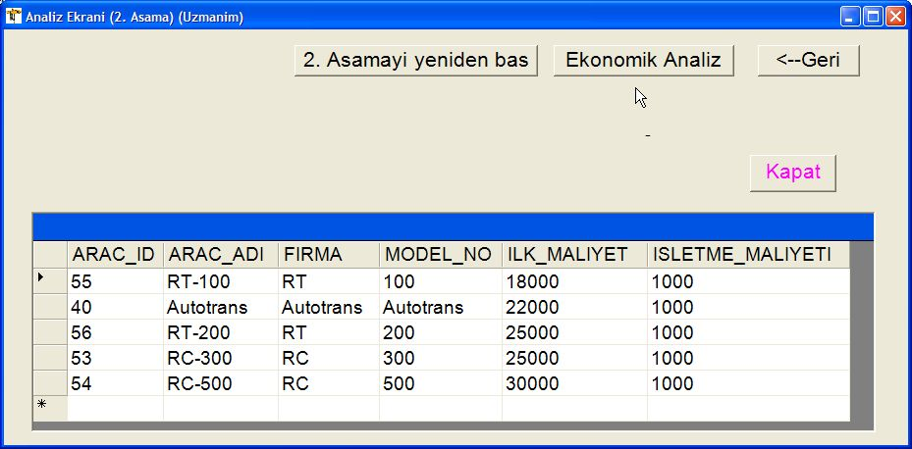
Şekil 11. Mobilya Fabrikası Örneği 2. Aşamada Seçilen Araçlar Listesi

Malzeme taşıma işlemi için en az sayıda personel istendiği için operatör kullanmadan otomatik olarak taşıma yapılmasının gerekli olup olmadığının sorulduğu ekranda Evet tuşuna basılır ve Şekil 9’da görülen bir sonraki ekran belirir. İlk aşamada mevcut sorular tamamlandığı için Şekil 9’da görülen ekran, taşıt tipi seçim ekranıdır. Bu ekranda, en uygun taşıt tipi olarak kullanıcıya sadece AGV önerildiği görülmektedir.
Aşama 2:
UZMANIM programı Aşama 2’de taşıt tipi olarak AGV sistemi satın almaya karar veren firma yönetimi hangi AGV modelini seçeceğini belirlemek için Şekil 9’da görülen ekranda önerilen AGV seçilerek, 2. aşamayı başlat tuşuna basılır ve Şekil 10’de verilen Aşama 2’nin ilk sorusu ekrana gelir. Program yapısı içerisinde mevcut AGV modellerinin bir kısmı örnek olarak Ek 1’de sunulmuştur.
Aşama 1’de olduğu gibi AGV modelini belirlemek üzere ardı ardına gelen soruların cevaplanması sonucu seçilen araçlar, Şekil 11’deki ekranda listelenir. Ekranda araçlar ilk maliyetlerine göre sıralanmış durumdadır.
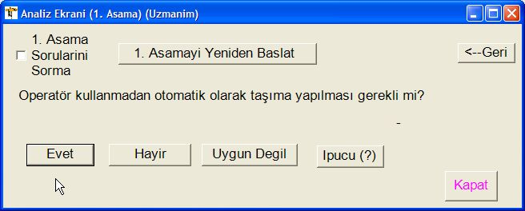
Şekil 8. Mobilya Fabrikası Örneği Aşama 1 Soru 7

Bu aşama sonunda program tarafından önerilen AGV modeller arasında AHP, TOPSIS veya ekonomik analiz yapılarak sıralama yapılır. Örneğin, sadece ikinci aşamada seçilen araçları ekonomik olarak göster tuşuna basıldığında tüm araçlar ekonomik olarak iyiden kötüye doğru listelenir ve listede bugünkü değer ve yıllık değer olarak maliyeti görülür (Şekil 12). Seçilen araç grubuna ekonomik analiz gerçekleştirildiğinde ekonomik açıdan en uygun seçimin RT-100 olduğu görülmektedir.
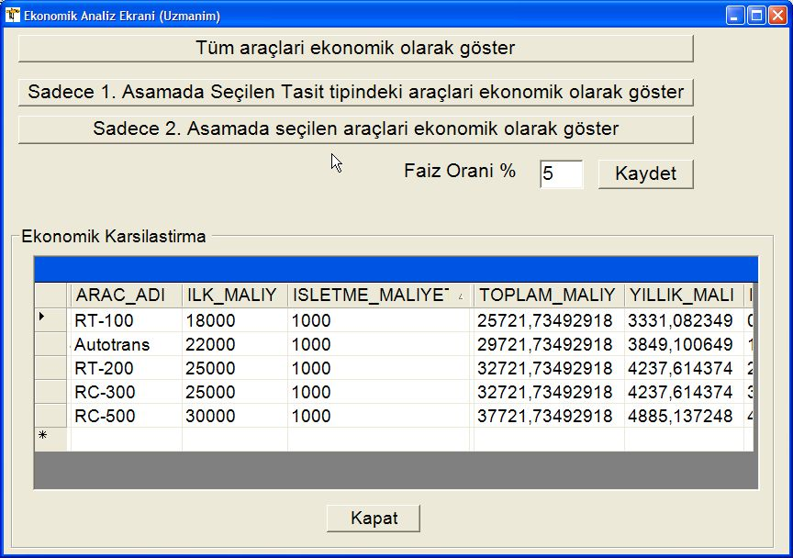
Şekil 12. Mobilya Fabrikası Örneği Ekonomik Analiz Ekranı Listesi

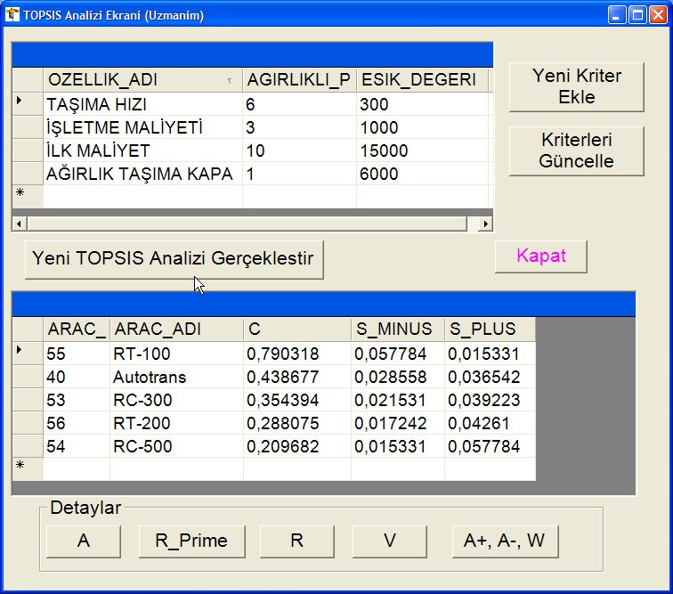
Şekil 14. Mobilya Fabrikası Örneği TOPSIS Analizi Ekranı
Ekonomik analizden sonra eğer AHP veya TOPSIS analizleri yapılmak isteniyorsa Ana Sayfa’da bulunan AHP veya TOPSIS Analiz tuşu’na basılır. Sonuçlar Şekil 13 ve 14’de verilmiştir. AHP ve TOPSIS analizleri de bu örnek için en uygun aracın RT-100 olduğunu göstermektedir.
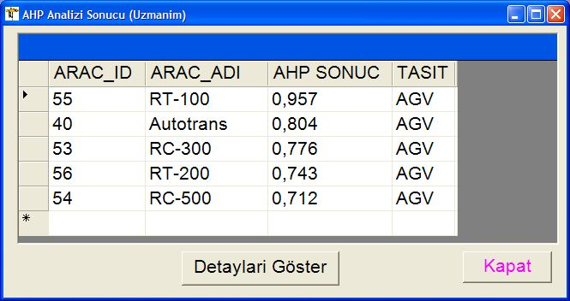
Şekil 13. Mobilya Fabrikası Örneği AHP Analizi Ekranı AHP Sonucu

RT-100 ekonomik analiz, AHP ve TOPSIS tarafından sıralamada ilk sırada verilmesine rağmen, yazarlar tarafından yapılan denemelerde [19] UZMANIM programı seçim önerilerinin kullanılan sıralama kriterlerinden ve ağırlıklarından etkilendiği ve araçların kriterlere ve ağırlıklarına bağlı olarak sıralamada yer değiştirdiği görülmektedir. Bu nedenle, ileride bu konuda yapılacak çalışmalarda sıralama kriterleri ve ağırlıklarının seçimine önem verilmesi ve gerekirse duyarlılık analizinin kullanılması verilen seçim kararlarının daha kararlı olmalarını sağlayacaktır.

4. TARTIŞMA VE ÖNERİLER

Bu çalışmada malzeme taşıma sisteminin bir parçası olduğu entegre bir üretim sistemi düşünülmemiştir. Bu nedenle fabrika yerleşimi, makinalar ve malzeme akış rotaları bu çalışmanın kapsamında değildir. Literatürdeki bazı çalışmalarda ilk olarak bu kısımların da dikkate alınmasının uygun olacağı belirtilmektedir [1]. Sadece fabrika yerleşimi ve malzeme akış rotaları ile ilgili olarak hazırlanmış programlar da UZMANIM programı ile birlikte kullanılarak bu eksiklik giderilebilir.

Malzeme taşıma sistemleri ile ilgili çok detaylı ekonomik analizler gerçekleştiren çalışmalarda UZMANIM programı’nda ele alınan ilk maliyet, işletme maliyeti, ekonomik ömür ve faiz oranı gibi kriterlerin yanında kullanıma alınacak yeni malzeme taşıma sistemi ile ilgili olarak ihtiyaç duyulacak özel nitelikli yeni bakım/onarım personeli ile operatörlerin işgücü maliyeti, malzeme taşıma işlemlerinin otomatikleştirilmesi ile kazanılacak işgücü miktarı ve yeni yapılacak yatırımların sigorta maliyetleri ile vergi miktarlarının de dikkate alınmasının uygun olacağı belirtilmiştir [9]. Çok detaylı ekonomik analizler ile fayda maliyet oranları hesaplanmasında malzeme taşıma araçlarının kapasite kullanımının da dikkate alınması uygun olacaktır. Eğer varolan bir malzeme taşıma sisteminin yenilenmesi düşünülüyorsa bu değişiklik ile yapılacak harcamalar ve kazançlar daha detaylı olarak düşünülmeli ve hesaplanmalıdır. Ekonomik analizlerle ulaşılan sonuçta malzeme taşıma sistemini değiştirmemenin de önemli bir seçenek olduğu unutulmamalıdır.

Analiz bölümü akışının 1. aşamasında taşıyıcı bandın en uzun malzeme taşıma mesafesi olarak literatürdeki bir çalışmada [20] olduğu gibi 60 metre alınmıştır. Malzemelerin 2,5 metreden daha fazla bir yüksekliğe kaldırılması gerekiyorsa vinç kullanılması gerektiği düşünülmüştür. Bu 2,5 metrelik yükseklik ortalama bir değer olarak alınmıştır. Bu değerler, tek bir rakam yerine uygun formülasyon ile pratiğe daha uygun olacak şekilde ifade edilebilir. Ayrıca 1. ve 2. Aşamada sorulan sorulara taşınan malzemenin yanabilirlik, patlayıcılık, sıcaklık gibi seçim sırasında sonucu etkileyecek özelliklerini sorgulayan sorular ilave etmek gerekebilir.

Malzeme taşıma sistemleri seçiminde kullanılan karar destek sistemlerinin çalışması sırasında programları bu konuda daha az bilgili kişilerin de kullanabilmesi amacıyla sorular sorulurken sorulan maddeler ile ilgili açıklamalar verilmesinin uygun olacağı düşünülmektedir. Örneğin taşıyıcı ve kaldırıcı araç seçiminde sorulan en küçük dönme ekseni yarıçapı bilgisinin ne anlama geldiği ve nasıl hesaplanması gerektiği gibi bir açıklama soru ile birlikte kullanıcıya sunulabilir. Ayrıca sorulan bir bilginin veritabanında kayıtlı en küçük ve en büyük değerleri de kullanıcıya gösterilerek kullanıcı doğru değerler girmesi konusunda yönlendirilebilecektir.

Ayrıca, bu çalışmadaki veritabanında sadece AGV, vinç, kaldırıcı/taşıyıcı araç (fork lift) ve taşıyıcı banttan oluşan 4 taşıt tipi bulunmaktadır. Literatürdeki benzer çalışmalarda bu 4 taşıt tipine ilave olarak endüstriyel robot, otomatik ambar ve stoklama sistemleri ile köprülü taşıyıcı bant sistemlerini de veritabanında bulunduran programlar bulunmaktadır.

5. SONUÇ

Bu çalışmanın amacı malzeme taşıma sistemleri seçiminde kullanılacak bir uzman sistem yapısı tasarlamak ve geliştirmektir. İleride malzeme taşıma araçlarının tamamı veya sadece bir kısmı için detaylı araştırmalar yapacak kişilerin araştırmalarının sonuçlarında tespit edecekleri seçim kriterleri ve taşıma araçları özelliklerini kaydedip çeşitli analizler için kullanabilecekleri bir yapı hazır hale getirilmiştir.

İstenildiği kadar taşıt tipi, araç ve özellik tanımlanabilmesi demek olan esnekliğe sahip olması, seçim kriterlerinin kullanıcı tarafından ağırlıklarının atanması, AHP ve TOPSIS analizlerinin bir arada bulunması gibi özellikleri ile literatürde bu konuda daha önce yapılmış çalışmalara katkıda bulunan bir çalışma olmuştur.

KAYNAKLAR

- Paula G. P., Brown D. E., “Knowledge-Based Computer Aided Design of Materials Handling Systems”, IEEE Transactions on Systems, Man, and Cybernetics, 19, 2, 188-196, 1989.
- Welgama P.S., Gibson P.R., ”A Hybrid Knowledge Based Optimization System for Automated Selection of Materials Handling System”, Computers Ind. Engng, 28, 2, 205-217, 1995.
- Chan F.T.S., Ip R.W.L., Lau H., “Integration of Expert System with Analytic Hierarchy Process for the Design of Material Handling Equipment System”, Journal of Materials Processing Technology, 116, 137-145, 2001.
- Chan F.T.S., “Design of Material Handling Equipment Selection System: An Integration of Expert System with Analytic Hierarchy Process Approach”, Integrated Manufacturing Systems, 13, 1, 58-68, 2002.
- Sullivan W.G., Perpectives on Material Handling, Methods of Incorporating Strategic Measures in the Financial Analysis, The Material Handling Institute, A.B.D., 2001.
- Kulwiec R.A., Materials Handling Handbook, The Material Handling Institute, A.B.D., 1985.
- Muther R., Hanagas K, Systematic Materials Handling, Management and Industrial Research Publications, A.B.D., 1969.
- Park Y. B., “Icmese: Intelligent Consultant System for Material Handling Equipment Selection and Evaluation”, Journal of Manufacturing Systems, 15, 5, 325-333, 1996.
- Usher J.S., Kamal, A.H., Kim S.W., “A Decision Support System for Economic Justfication of Material Handling Investments”, Computers & Industrial Engineering, 39, 35-47, 2001.
- Chan F.T.S., Abhary K., “Design and Evaluation of Automated Cellular Manufacturing Systems with Simulation Modelling and AHP Approach: A Case Study”, Integrated Manufacturing Systems, 7, 6, 39-52, 1996.
- Yurdakul M., İç Y. T., “İmalat Firmalarında Başarıyı Sağlayan Koşul ve Uygulamaları Kriter Olarak Kullanan Bir Performans Ölçüm Sistemi”, Gazi Üniversitesi Mühendislik-Mimarlık Fakültesi Dergisi, Cilt 14, No 2, 73-90, 1999.
- İç Y. T., Yurdakul M., “Analitik Hiyerarşi Sürecini (AHS) Kullanan Bir Kredi Değerlendirme Sistemi”, Gazi Üniversitesi Mühendislik-Mimarlık Fakültesi Dergisi, Cilt 15, No 1, 1-14, 2000.
- Yurdakul M., İç Y. T., “Üretim Firmalarının Kredibilitelerinin Belirlenmesinde Analitik Hiyerarşi Prosesi Yönteminin Kullanılması”, Gazi Üniversitesi Fen Bilimleri Enstitüsü Dergisi, Cilt 13, No 4, 1007-1021, 2000.
- Kulwiec R.A., Basics of Material Handling, The Material Handling Institute, A.B.D., 1992.
- Kulwiec R.A., Advanced Material Handling, The Material Handling Institute, A.B.D., 1992.
- Yurdakul M., Çoğun C, “Development of a Multi-attribute Selection Procedure for Non-traditional Machining Processes”, Proceedings of the Institution of Mechanical Engineers-Part B: Journal of Engineering Manufacture, Vol. 217, Issue 7, 993-1009, 2003.
- Yurdakul M., İç Y. T., “Türk Otomotiv Firmalarının Performans Ölçümü ve Analizine Yönelik TOPSIS Yöntemini Kullanan Bir Örnek Çalışma”, Gazi Üniversitesi Mühendislik-Mimarlık Fakültesi Dergisi, Cilt 18, No 1, 1-18, 2003.
- Yurdakul M., Mutlu S., İç Y. T., “Topsis Yöntemi İle Robot Seçimi”. UMTS 2003 11. Ulusal Makina Teorisi Sempozyumu, Gazi Üniversitesi Mühendislik Mimarlık Fakültesi Makina Mühendisliği Bölümü, Ankara, Bildiri Kitabı 2, 633-642, 4-6 Eylül 2003.

Ek 1. Karar destek sisteminde bulunan otomatik yönlendirmeli taşıtlardan (AGV) bir kısmı
No | Model | Taşıma Hızı (m/dak) | Yük kapasitesi (kg) | Taşıma Tipi | Yönlendirme Tipi | Yükleme Boşaltma | Yükleme  Platformu | Çalışma Ortamı (İç/Dış) | İlk Maliyet ($) | İşletme Maliyeti ($/yıl)
1 | AMV | 40 | 2 250 | Birim yük | Kablolu, Hareket Yönlendirmeli | Otomatik | Stok,  Taşıyıcı Bant | İç | 20 000 | 1 000
2 | Autotrans | 40 | 2 250 | Birim yük | Kablolu, Hareket Yönlendirmeli | Otomatik | Stok,  Taşıyıcı Bant | İç, Dış | 22 000 | 1 000
3 | HV-1 | 40 | 125 000 | Birim yük | Kablolu, Hareket Yönlendirmeli | Otomatik | Stok,  Taşıyıcı Bant | İç, Dış | 60 000 | 1 000
4 | HV-2 | 40 | 500 | Çatallı kaldırıcı | Kablolu, Hareket Yönlendirmeli | Otomatik | Stok | İç | 8 000 | 1 000
5 | HV-3 | 40 | 4 000 | Çatallı kaldırıcı | Kablolu, Hareket Yönlendirmeli | Otomatik | Stok | İç | 25 000 | 1 000
6 | LPV1 | 40 | 500 | Birim yük | Kablolu, Hareket Yönlendirmeli | Otomatik | Stok | İç | 7 500 | 1 000
7 | RAV Mini | 45 | 55 | Birim yük | Optik | Otomatik | Stok,  Taşıyıcı Bant | İç, Dış | 3 000 | 1 000
8 | RAV-1 | 50 | 110 | Birim yük, kaldırıcı, çekici | Optik | Otomatik | Taşıyıcı Bant | İç, Dış | 3 500 | 1 000
9 | RAV-1-X | 50 | 110 | Birim yük, kaldırıcı, çekici | Optik, Kablolu  Manyetik | Otomatik | Taşıyıcı Bant | İç, Dış | 4 000 | 1 000
10 | RAV-2-100 | 65 | 1 100 | Birim yük, kaldırıcı, çekici | Optik | Otomatik | Taşıyıcı Bant | İç, Dış | 13 000 | 1 000
11 | RAV-2-30 | 65 | 300 | Birim yük, kaldırıcı, çekici | Optik | Otomatik | Taşıyıcı Bant | İç, Dış | 6 000 | 1 000

- İpek, A. Ö., Malzeme Taşıma Sistemlerinin Seçilmesine Yönelik Bir Uzman Sistem Geliştirilmesi, Yüksek Lisans Tezi, Gazi Üniversitesi, Fen Bilimleri Enstitüsü, 2004.
20. Chittratanawat S., Noble J.S., “An Integrated Approach for Facility Layout, P/D Location and Material Handling System Design”, International Journal of Production Research, 37, 3, 683-706, 1999.

